**Вариант № 25658867**

**1. Задание 11**

Установите соответствие между графиками функций и формулами, которые их задают.

**Формулы**

|  |  |  |
| --- | --- | --- |
| 1) https://oge.sdamgia.ru/formula/6b/6b329c67ef015a34e6976bf02e077fbcp.png | 2) https://oge.sdamgia.ru/formula/e1/e1b3791d0f771fc82c4e5db3a0744fc4p.png | 3) https://oge.sdamgia.ru/formula/a2/a21df308e30f052845c085ed6868b7e3p.png |

**Графики**

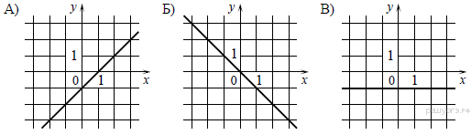

Запишите в ответ цифры, расположив их в порядке, соответствующем буквам:

|  |  |  |
| --- | --- | --- |
| А | Б | В |
|  |  |  |

**2. Задание 11**

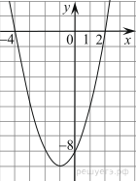

На рисунке изображён график квадратичной функции *y=f(x)*.

Какие из следующих утверждений о данной функции неверны? Запишите их номера.

1) *f*( −2) = *f*(2)

2) *f(x)*>0 при *x*<−4 и при *x*>2

3) Наименьшее значение функции равно −9

**3. Задание 11**

На рисунке изображены графики функций вида *y = ax2​ + bx + c*. Установите соответствие между графиками функций и знаками коэффициентов *a* и *c*.

**ГРАФИКИ**

|  |  |  |
| --- | --- | --- |
| А)  https://math-oge.sdamgia.ru/get_file?id=13073&png=1 | Б)  https://math-oge.sdamgia.ru/get_file?id=13074&png=1 | В)  https://math-oge.sdamgia.ru/get_file?id=13075&png=1 |

**КОЭФФИЦИЕНТЫ**

1) https://oge.sdamgia.ru/formula/fb/fb5fa1e741b0d737f0427dbe072ce049p.png

2) https://oge.sdamgia.ru/formula/e1/e17578d6421ed7c5531ce47e219c503ap.png

3) https://oge.sdamgia.ru/formula/b6/b620ff46023beeddc74ac959e9e84facp.png

Запишите в ответ цифры, расположив их в порядке, соответствующем буквам:

|  |  |  |
| --- | --- | --- |
| A | Б | В |
|  |  |  |

**4. Задание 11**

Найдите значение https://oge.sdamgia.ru/formula/0c/0cc175b9c0f1b6a831c399e269772661p.png по графику функции 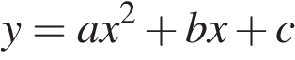, изображенному на рисунке.

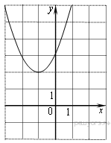

|  |  |  |  |
| --- | --- | --- | --- |
| 1) https://oge.sdamgia.ru/formula/6b/6bb61e3b7bce0931da574d19d1d82c88p.png | 2) https://oge.sdamgia.ru/formula/c4/c4ca4238a0b923820dcc509a6f75849bp.png | 3) https://oge.sdamgia.ru/formula/c8/c81e728d9d4c2f636f067f89cc14862cp.png | 4) https://oge.sdamgia.ru/formula/ec/eccbc87e4b5ce2fe28308fd9f2a7baf3p.png |

**5. Задание 11**

Установите соответствие между функциями и их графиками.

**Графики**

|  |  |
| --- | --- |
| 1)  https://math-oge.sdamgia.ru/get_file?id=13027&png=1 | 2)  https://math-oge.sdamgia.ru/get_file?id=13024&png=1 |
| 3)  https://math-oge.sdamgia.ru/get_file?id=13025&png=1 | 4)  https://math-oge.sdamgia.ru/get_file?id=13026&png=1 |

**Функции**

|  |  |  |
| --- | --- | --- |
| А) https://oge.sdamgia.ru/formula/87/87d3639a3e5c363b4d22f06b0a6695a6p.png | Б) https://oge.sdamgia.ru/formula/15/15e8e7089d78a9b78729ee014c534b35p.png | В) https://oge.sdamgia.ru/formula/c3/c33d07ebd7f168c21195f27394c18b51p.png |

Запишите в ответ цифры, расположив их в порядке, соответствующем буквам:

|  |  |  |
| --- | --- | --- |
| А | Б | В |
|  |  |  |

**6. Задание 11**

На рисунке изображён график функции  https://oge.sdamgia.ru/formula/7c/7c1c9491ba7c6e8d6d2cfa82e39b22cap.png. Какие из утверждений относительно этой функции неверны? Укажите их номера.

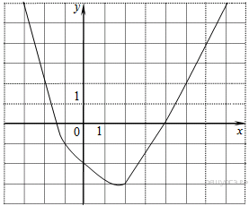

1) функция возрастает на промежутке  https://oge.sdamgia.ru/formula/42/42e86dde08d3c5a6e3e3b90699888a0dp.png

2) https://oge.sdamgia.ru/formula/88/887fb788218063393a400075f3f80118p.png

3) https://oge.sdamgia.ru/formula/64/641f2c388f1a82870b54e161db92579dp.png

4) прямая  https://oge.sdamgia.ru/formula/98/9830b0ed5a957ff5ebfc7624a5ed45c5p.png  пересекает график в точках  https://oge.sdamgia.ru/formula/5a/5a18d1c34e9ee37c9d54e08723bf9c91p.png  и  https://oge.sdamgia.ru/formula/43/4309ff3c3dd2e78ebe6b048306a91709p.png

**7. Задание 11**

На рисунке изображён график функции *y = ax2 + bx + c* . Установите соответствие между утверждениями и промежутками, на которых эти утверждения выполняются.

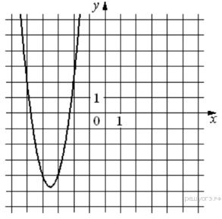

|  |  |  |
| --- | --- | --- |
| УТВЕРЖДЕНИЯ |  | ПРОМЕЖУТКИ |
| А) функция возрастает на промежутке  Б) функция убывает на промежутке |  | 1) [-4;3]  2) [1;2]  3) [-4;-3]  4) [-6;-4] |